19. Oktober 2026

Technostress im Arbeitsalltag: Digitalisierung muss den Menschen dienen
Prof. Voigt zeigt beim IMW-Unternehmensfrühstück vor mehr als 70 Gästen Chancen und Risiken digitaler Technologien auf

Meschede. Digitale Technologien erleichtern Arbeitsabläufe und steigern die Produktivität, können Beschäftigte aber auch zunehmend unter Druck setzen. Wie Unternehmen die Chancen der Digitalisierung nutzen und gleichzeitig die Gesundheit ihrer Mitarbeitenden im Blick behalten können, stand im Mittelpunkt des jüngsten Unternehmensfrühstücks der Interessengemeinschaft Mescheder Wirtschaft (IMW). Mehr als 70 Teilnehmende waren der Einladung an den Hennesee gefolgt, um sich zu informieren und auszutauschen. Unter dem Titel „Technostress: Eine unterschätzte Nebenwirkung der Digitalisierung“ beleuchtete Prof. Dr. Bernd-Friedrich Voigt von der Fachhochschule Südwestfalen am Standort Meschede das Zusammenspiel von Mensch, Technik und Organisation. Dabei griff er auf wissenschaftliche Erkenntnisse zurück, unter anderem aus dem bundesweiten „Monitor Digitalisierung“.

Wenn digitale Helfer zur Belastung werden
Voigt verdeutlichte, dass digitale Technologien keineswegs grundsätzlich Stress verursachen. Richtig eingesetzt können sie Beschäftigte entlasten, unangenehme Tätigkeiten reduzieren und bessere Arbeitsergebnisse ermöglichen. Voraussetzung dafür seien funktionierende Systeme, verlässlicher IT-Support und eine gute Einbindung in bestehende Arbeitsprozesse. Problematisch werde es hingegen, wenn Beschäftigte dauerhaft mit technischen Störungen, Informationsüberflutung, ständiger Erreichbarkeit und immer neuen Anwendungen konfrontiert seien. Auch ein steigendes Arbeitstempo und die Sorge, mit der technologischen Entwicklung nicht Schritt halten zu können, verstärkten die Belastung. Langfristig könne Technostress zu Erschöpfung, Schlafstörungen und sinkender Arbeitszufriedenheit beitragen. Zudem beeinflusse er die Akzeptanz neuer Technologien. Eine überraschende Erkenntnis: Nicht zwangsläufig ältere Beschäftigte leiden stärker unter Technostress. Vielmehr können jüngere Mitarbeitende sogar stärker betroffen sein. Erfahrene Beschäftigte könnten neue Anwendungen häufig besser mit ihrem vorhandenen Fach- und Erfahrungswissen verknüpfen.

Digitalisierung braucht Zeit und Beteiligung
Für die Unternehmensvertreter hatte Voigt konkrete Empfehlungen: Neue Technologien sollten gemeinsam mit den Beschäftigten eingeführt werden. Frühzeitige Beteiligung, kontinuierliche Weiterbildung und ausreichend Zeit zum Ausprobieren seien dabei entscheidend. Da sich Menschen unterschiedlich schnell an Veränderungen anpassen, dürften Unternehmen nicht unmittelbar Produktivitätssteigerungen erwarten. Freiräume zum Lernen förderten langfristig die digitale Kompetenz.

Zugleich plädierte Voigt dafür, bewusst analoge Elemente im Arbeitsalltag zu stärken. Persönliche Gespräche statt zusätzlicher E-Mails, Bewegungspausen und Zeiten ohne digitale Ablenkung könnten Belastungen reduzieren. Unternehmen sollten außerdem regelmäßig überprüfen, wie ihre Beschäftigten die digitale Arbeitsumgebung wahrnehmen. Digitales Wohlbefinden könne sowohl die Arbeitszufriedenheit als auch die Attraktivität als Arbeitgeber stärken.

Austausch über Herausforderungen im Unternehmensalltag
Die anschließende Diskussion zeigte, wie präsent das Thema in den Betrieben ist. Die Teilnehmenden sprachen unter anderem über freiwillige handyfreie Zeiten, die langfristigen Auswirkungen des Homeoffice und die Unterstützung von Mitarbeitenden bei der Einführung neuer Technologien.
Neben dem fachlichen Impuls bot das Unternehmensfrühstück Gelegenheit zur Vernetzung. IMW-Mitglieder und Vertreter der Stadtverwaltung nutzten die Veranstaltung, um Kontakte zu vertiefen und Erfahrungen auszutauschen. Kämmerer Jürgen Bartholme und Wirtschaftsförderin Christina Wolff brachten zudem aktuelle Themen aus dem Rathaus mit.

Mit dem Unternehmensfrühstück verbinden die IMW und die Stadtverwaltung den persönlichen Dialog im lokalen Wirtschaftsnetzwerk mit praxisnahen Impulsen. Die zentrale Botschaft des Vortrags: Erfolgreiche Digitalisierung bedeutet nicht, möglichst viele Prozesse möglichst schnell zu digitalisieren. Entscheidend ist, dass Technologien die Menschen bei ihrer Arbeit unterstützen, statt zusätzliche Belastungen zu schaffen.

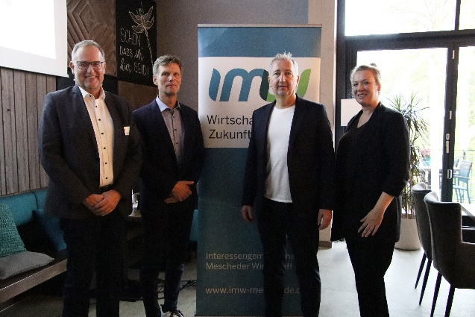

Bild (Wirtschaftsförderung Meschede/Nina Middel): Zum IMW-Unternehmensfrühstück konnte die IMW wieder zahlreiche Mitglieder begrüßen. (v. l.: Kämmerer Jürgen Bartholme, Prof. Dr. Bernd-Friedrich Voigt, IMW-Vorsitzender Frank Hohmann und Wirtschaftsförderin Christina Wolff)

